Pini Marco
Nato a Forlì (FC) nel 1976, dove vive e lavora.
Completamente autodidatta, l’artista sin da bambino ha portato avanti questo “hobby” che con il passare del tempo, è diventata una vera e propria passione.
Le sue opere, o meglio, i suoi modelli sono realizzati con una tecnica forse unica nel suo genere, che consiste nell’incollaggio di stecchini da spiedini, attaccati uno ad uno con colla a presa rapida.
Appassionato di vetture sportive (ma non solo), l’artista ha voluto realizzare con questo sistema dei modelli probabilmente unici, frutto di tanta pazienza, precisione, ed esperienza acquisita in diversi anni.
Ha partecipato a diverse esposizioni in Italia (fiere, mostre collettive e personali, ecc…), riscuotendo un notevole interesse e curiosità da parte dei visitatori.
I suoi modelli sono pubblicati in diversi siti on-line.

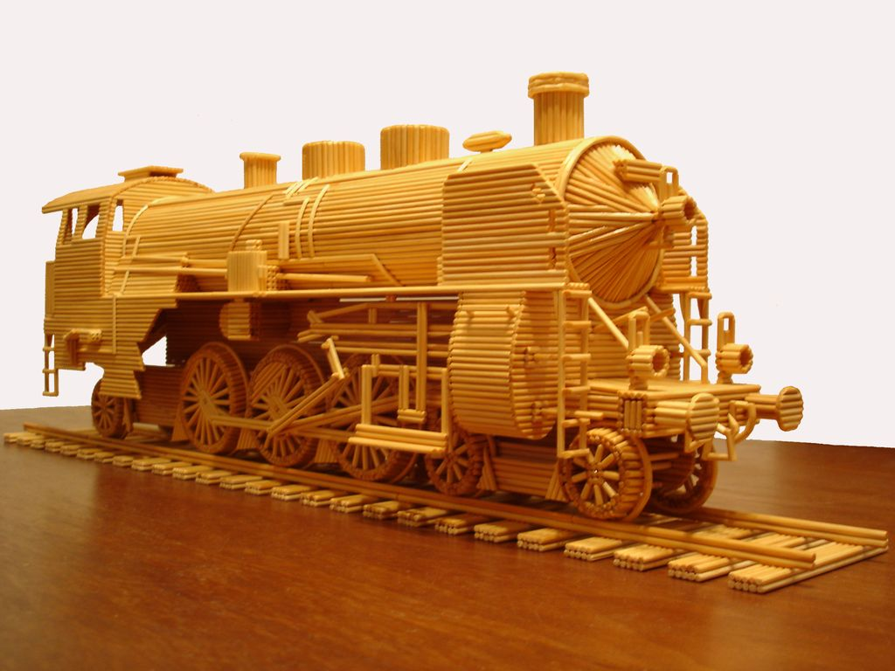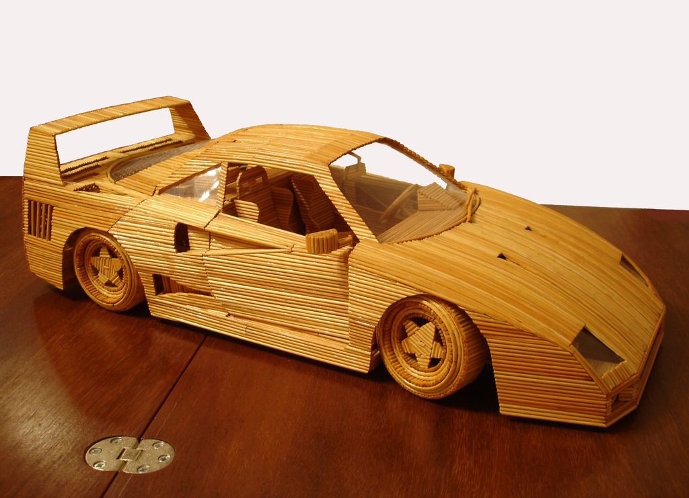

RECENTI ESPOSIZIONI:
2009/2010 "Arte sotto i Portici" - Forlì
2009 XIII Fiera Contemporanea di Forlì
2009 Sagra di Boccasette (RO)
2009 "23^ Festa dello Sport" Rovigo
2009 "Models 2009" Fiera di Faenza
2009 "Fantasy&Hobby" Fiera di Ferrara
2008 "Il Mondo Creativo" Fiera di Bologna
2008 "Sport e Tempo Libero" Fiera di Forlì
2008 "Curiosando... Curiosando" Fiera di Cesena
2007 "Il Mondo Creativo" Fiera di Bologna

CONTATTI:
Web: www.gigarte.com/steccopiteco
E-mail: pertugio76@hotmail.com
Cell. 3393610862

